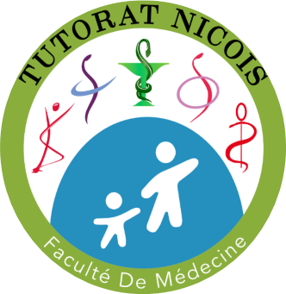
DM 1 S4 + Délimitation

Tutorat 2024-2025 : 10 QCMS – Durée : 10 min – Code épreuve : 0000

QCM 1 : À propos de la S4 et de la plicature longitudinale indiquez la(les) proposition(s) exacte(s) :
A) La neurulation est aussi importante au pôle crânial qu’au pôle caudal
B) C’est la neurulation qui permet la bascule de la zone cardiogène
C) Le MEE de la lame amniotique fusionne avec le MEE de la sphère choriale, ce qui provoque la disparition du cœlome externe
D) La plicature longitudinale n’est pas indispensable au bon développement de l’embryon
E) Les propositions A, B, C et D sont fausses

QCM 2 : À propos de la S4 indiquez la(les) proposition(s) exacte(s) :
A) L’image A correspond à la plicature longitudinale
B) L’image B correspond à la plicature transversale
C) L’image C correspond à la disparition de cœlome interne
D) L’image D correspond à l’étranglement de la VVII
E) Les propositions A, B, C et D sont fausses

A B C D

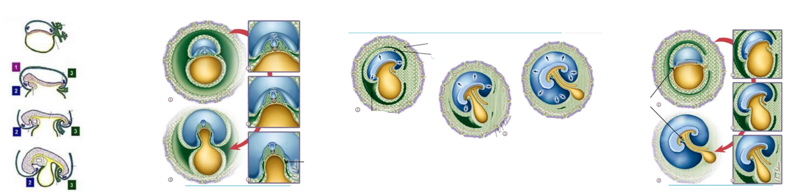

QCM 3 : À propos de la S4 indiquez la(les) proposition(s) exacte (s) :
A) Cavité amniotique
B) Tube neural
C) Mésoblaste para-axial
D) Mésoblaste latéral
E) Mésoblaste intermédiaire
F) Chorde
G) Épiblaste secondaire
H) Cœlome interne
I) Intestin primitif
J) Crêtes neurales
K) Les propositions A, B, C et D sont fausses
J
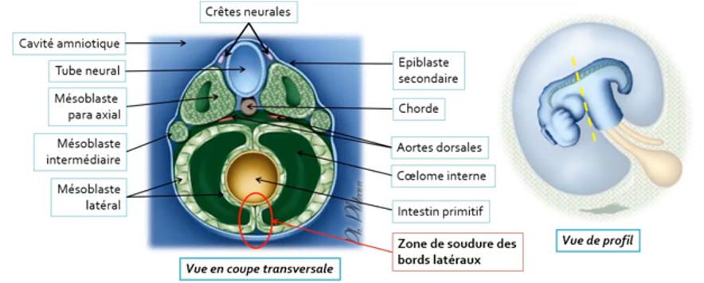
B
G
D
C
H
A
F
E
I

QCM 4 : À propos de la S4 indiquez la(les) proposition(s) exacte(s) :
A) Cavité amniotique
B) Chorde
C) Neurectoblaste
D) Allantoïde
E) Canal vitellin
F) Vésicule vitelline
G) Intestin primitif
H) Zone cardiogène
I) Les propositions A, B, C et D sont fausses

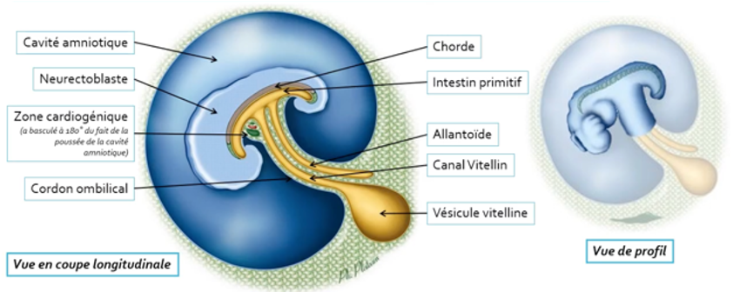
D
E
H
F
A
C
G
B

QCM 5 : À propos de la S4 et des conséquences de la plicature indiquez la(les) proposition(s) exacte(s) :
A) La VVII est étranglée en son centre
B) La partie caudale de la VVII va conduire à la formation de l’intestin primitif
C) La partie crâniale de la VVII va former la vésicule ombilicale
D) La partie intermédiaire de la VVII va former le canal vitellin
E) Les propositions A, B, C et D sont fausses

QCM 6 : À propos de la S4 indiquez la(les) proposition(s) exacte(s) :
A) Le cordon ombilical se forme lors de la délimitation à la 3ème semaine de développement embryonnaire
B) Lors de la délimitation, le cœlome interne est oblitéré
C) Les plicatures longitudinale et transversales ne font intervenir que la croissance importante de la cavité amniotique
D) Il y a une croissance aussi importante des structures ventrales que dorsales
E) Les propositions A, B, C et D sont fausses

QCM 7 : À propos de la S4 indiquez la(les) proposition(s) exacte(s) :
A) L’ectoblaste est à l’origine de l’épiderme
B) L’épiblaste II se développe en 4 placodes
C) 3 des 4 placodes sont : les placodes olfactives, les placodes optiques et les placodes auditives
D) Les placodes issues de l'ectoblaste forment les organes des sens
E) Les propositions A, B, C et D sont fausses

QCM 8 : À propos de la S4 indiquez la(les) proposition(s) exacte(s) :
A) Le mésoblaste para-axial se métamérise, se segmente
B) Le nombre de somites est maximum à J20
C) La métamérisation se fait en 2 étapes : formation des somatomères puis formation des somites
D) C’est la formation du myocèle qui permet la transition entre somatomères et somites
E) Les propositions A, B, C et D sont fausses

QCM 9 : À propos de la S4 indiquez la(les) proposition(s) exacte(s) :
A) Le feuillet somatopleural est en contact de l’entoblaste
B) Le feuillet splanchnopleural n’est pas en contact de l’épiblaste II
C) Le mésoblaste latéral est divisé en deux feuillets : feuillet somatopleural et splanchnopleural
D) Ces deux feuillets délimitent le cœlome externe
E) Les propositions A, B, C et D sont fausses

QCM 10 : À propos de la S4 indiquez la(les) proposition(s) exacte(s) :
A) Les crêtes neurales se forment entre la totalité de l’ectoblaste et le neurectoblaste
B) L’épiblaste II participe à la formation de la moelle épinière et du cerveau
C) Le mésoblaste est notamment à l’origine des bourgeons des membres et du rein
D) L’entoblaste participe à la formation de l’appareil digestif
E) Les propositions A, B, C et D sont fausses

